Постановка задачи:
Разработать проект на Java, реализующий программу автоматической проверки DOC/DOCX документа, содержащий тезисы конференции ИКТМ/ПерСик (Apachi POI).

На Рисунке 1 изображен вид программы.
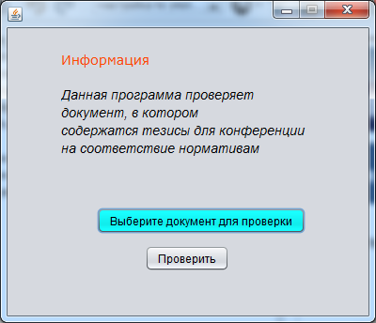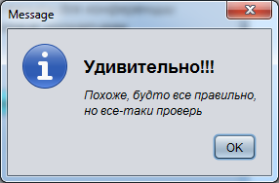
Рисунок 1. Вид окна программы

Ход работы и тесты
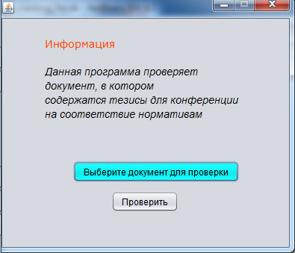
Рисунок 2. Исходный вид программы
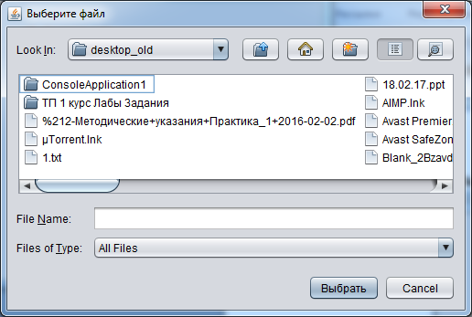
Рисунок 3. Выбор документа
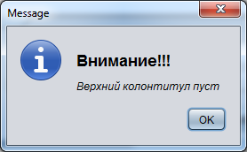
Рисунок 4. Сообщение, если верхний колонтитул пуст
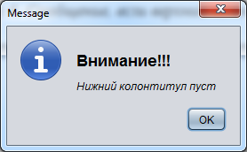
Рисунок 5. Сообщение, если нижний колонтитул пуст
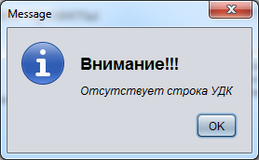
Рисунок 6. Сообщение, если отсутствует строка УДК
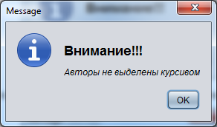
Рисунок 7. Сообщение, если авторы не выделены в соответствии со стандартами

Выводы: Программа реализовывает проверку DOCX файла с тезисами ИКТМ/ПеРСика.

